Desbloqueando la creatividad arquitectónica: Explorando el potencial de las herramientas de IA para superar el bloqueo creativo durante el proceso de diseño.
Estudiante: Catalina Rodríguez Vásquez
Profesor guía: Pedro Soza
Universidad de Chile, Facultad de Arquitectura y Urbanismo.

Resumen
El surgimiento de tecnologías como la Inteligencia Artificial (IA) ha abierto, entre diversas materias de estudio, un nuevo campo investigativo donde la IA ha surgido como un potencial apoyo a la creatividad en disciplinas que se encuentran dentro del campo creativo.
Quienes se dedican al ámbito de la arquitectura constantemente se ven enfrentados bloqueos creativos, obstaculizando el proceso de diseño a nivel cognitivo. Con la finalidad de identificar si es que las herramientas de inteligencia artificial logran facilitar la toma de decisiones durante el proceso de diseño, este estudio empleó una evaluación y comparación entre métodos tradicionales de resolución proyectual versus el rendimiento de herramientas de Inteligencia Artificial. A un grupo de estudiantes se les presentó un problema a resolver cuyos resultados fueron luego evaluados por un equipo experto.
Un análisis integral de los resultados permitió arrojar luz sobre las oportunidades que esta tecnología puede significar dentro de los procesos de diseño arquitectónico, evidenciando en los estudiantes un pensamiento focalizado en hacia una idea, permitiéndoles un mayor desarrollo de la misma.
Palabras clave: Bloqueo Creativo, Inteligencia Artificial, Proceso de diseño.

- Introducción
La expresión creativa es esencial en arquitectura. Sin embargo, se ve constantemente enfrentada a problemáticas que puedan surgir producto de bloqueos creativos (Cropley, 2006). Ello obstaculiza la conceptualización y planificación a la hora de formular propuestas de diseño. En este contexto, profesionales y estudiantes de este del mundo del diseño se hallan en constante búsqueda de métodos y fuentes de inspiración que permitan evitar este obstáculo, a partir del uso de herramientas y fuentes de inspiración novedosas que faciliten la toma de decisión proyectual (Lawson, 2006).
Por otro lado, durante los últimos años la Inteligencia Artificial (IA) ha mostrado un rápido surgimiento e impacto dentro del campo arquitectónico debido a la evolución que estas tecnologías han experimentado a lo largo de la nueva era digital (Picon, 2019). En la actualidad es posible acceder a una amplia gama de posibilidades creativas debido a la capacidad de aprendizaje de estas nuevas tecnologías mediante la implementación de machine learning y generación de contenido único que caracterizan a herramientas de Inteligencia Artificial (IA)(Elgammal, Liu, Elhoseiny & Mazzone, 2017).
Cabe destacar, sin embargo, que la implementación de dichas herramientas dentro del campo de la arquitectura puede verse cuestionado en vista del carácter estético esencial en la disciplina (Andrew Ballantyne, 2002). La arquitectura no solo se trata de la solución funcional de problemas, sino que también implica una expresión artística intrínseca. La estética, la creatividad y la sensibilidad visual hacen parte de la formulación de diseño arquitectónicos significativos. En este contexto, la implementación de herramientas de IA podría generar cuestionamientos en vistas de su capacidad para captar y aplicar los elementos que caracterizan la arquitectura. Las decisiones proyectuales dentro de la disciplina suelen depender de la intuición, la interpretación y la sensibilidad humana, aspectos que plantean interrogantes sobre cómo las herramientas de IA pueden integrarse de manera efectiva sin comprometer la esencia que caracteriza a la arquitectura.
En síntesis, mientras que las herramientas de IA ofrecen oportunidades para la agilización de procesos, su integración exitosa requeriría de un cuidadoso equilibrio entre la eficiencia funcional y la capacidad para abordar la complejidad estética inherente a esta disciplina.
De todas formas, las IAs han desplegado nuevas posibilidades dentro de las disciplinas basadas en la expresividad creativa, generando así una nueva área investigativa y de experimentación respecto a la solución de problemas de diseño.
La convergencia de la arquitectura y la tecnología ha sido un punto focal de innovación en la disciplina del diseño. En esta era digital, la intersección de la IA y la arquitectura ha emergido como un campo de investigación innovador. El presente estudio se adentra en esta convergencia, buscando entender específicamente el rol que desempeñan las herramientas de Inteligencia Artificial en le proceso de diseño arquitectónico y su posible beneficio enfrente a estados de bloqueo creativo al facilitar, se hipotetiza, la toma de decisiones proyectuales.
Esta realidad nos posiciona frente a un espacio desconocido, lo cual implica una diferencia considerable en comparación a otras áreas de estudio que utilicen herramientas de Inteligencia Artificial. Así, nace la interrogante ¿De que forma las herramientas de Inteligencia Artificial pueden impactar en el proceso de diseño creativo, facilitando la toma de decisiones proyectuales? La solución a dicha pregunta no solo radica en entender los fundamentos de esta innovación tecnológica, sino también en la comprensión profunda de las dinámicas cognitivas y creativas involucradas durante procesos del tipo proyectual.
El valioso aporte que esta investigación podría generar al campo arquitectónico, permitiría incluso sustentar el desarrollo de futuras herramientas de IA orientadas particularmente a la exploración creativa y soporte durante procesos del diseño arquitectónico.
- Antecedentes
  - Introducción
Dado que el problema de investigación que ha sido planteado busca dilucidar el potencial de las IAs, frente al bloqueo creativo, en el campo arquitectónico y la toma de decisiones proyectuales durante el proceso de diseño, esta revisión se ha dividido en tres secciones. En primer lugar, fueron discutidas obras fundamentales dentro del ámbito creativo y la creatividad como concepto. Este enfoque se vuelve imprescindible debido a rol esencial que la creatividad desempeña durante el proceso de diseño y la solución de problemas proyectuales en nuestra disciplina, justificando así la necesidad de un análisis más detallado y profundo.
En segundo lugar, y en vista de lo estrechamente ligado que se encuentra al problema de investigación, fue necesario profundizar en el conocimiento del bloqueo creativo, cómo es que este se genera y las consecuencias que pueden ocasionar durante el antes mencionado proceso de diseño. Esta sección se enfoca en profundizar el entendimiento y análisis detrás de las causas que podrían guiar a un individuo a un bloqueo creativo.
Finalmente, y luego de comprender la conexión entre la creatividad y el bloqueo creativo, se abordó un estudio con base sobre la Inteligencia Artificial como una potencial nueva herramienta en la aplicación de disciplinas que requieren de expresión creativa y estética, como lo es el caso del ámbito del diseño y la arquitectura.
  - Creatividad
La creatividad se define como la producción de ideas originales y prácticas para cualquier contexto (Amabile, 1996). De esta manera, para que una idea logre considerarse creativa, esta debe ser diferente de lo que se ha concebido previamente, considerando además que dicha idea, novedosa, sea apropiada para el objetivo en cuestión.
De esta misma manera, se ha propuesto que las personas creativas muestran una mayor capacidad de focalizar su atención y aprovechar información que otros podrían percibir como irrelevante en la generación de ideas creativas (e.g., Eysenck, 1995). Sin embargo, estudios recientes han cuestionado esta noción, afirmando que el aprender información considerada irrelevante no necesariamente se vincula a la idea de generar ideas creativas, ya que, de hecho, la creatividad podría estar relacionada a una rápida detección de relaciones casuales entre ideas (Zaksaite, Jones, Mitchell, 2017).
De hecho, esta flexibilidad cognitiva sustenta la habilidad de cambiar entre diferentes modos de pensamiento o cambiar focos de atención según sea necesario. Esta habilidad es fundamental para el pensamiento creativo, ya que permite a las personas el concebir y evaluar múltiples ideas, perspectivas y soluciones. En otras palabras, la flexibilidad cognitiva permite que individuos logren romper con patrones de pensamiento rígidos o habituales, accediéndoles así el a borde de problemas o tareas desde perspectivas diversas (Zaksaite, Jones, Mitchell, 2017).
Investigaciones relacionadas a la flexibilidad cognitiva, llevadas a cabo por Zabelina y Robinson (2010), revelaron que las personas que obtuvieron altas puntuaciones en medidas de creatividad también suelen exhibir una mayor creatividad cognitiva. Otros estudios también han informado la existencia de un vínculo entre creatividad y flexibilidad cognitiva (e.g., Chen et al., 2014; de Dreu, Nijstad, & Baas, 2011). A partir de este vínculo, es posible argumentar que las personas consideradas creativas tendrían un desempeño superior a otras personas en tareas que impliquen cambios en el enfoque de la atención.
En términos generales, entonces, las ideas creativas toman forma al combinar diferentes elementos de manera novedosa (Gabora, L. 2011), y estas ideas se desarrollan al explorar y perfeccionar diversas posibilidades hasta que emerge una solución novedosa y útil.
  - Bloqueo creativo
A partir del trabajo de Eastman (2002) es posible extraer la idea de que la creatividad se ve reforzada por el uso de representaciones externas e internas que toman lugar durante el proceso de diseño. Por un lado, el autor hace alusión a los métodos tradicionales de diseño como el croquis o imágenes arquitectónicas. Con las representaciones internas, por otro lado, Eastman apunta a las imágenes o conceptualizaciones mentales que aparecen durante el proceso creativo del diseño. De cierta manera, la creatividad dependería de nuestro rendimiento como imaginadores.
Eastman, sin embargo, advierte que esto es posible siempre y cuando la imaginación no dependa del todo de representaciones externas muy procesadas, ya que a partir de una cantidad limitada de interpretaciones se genera un estancamiento dentro del proceso de diseño, dando lugar al bloqueo creativo.
A partir del conocimiento científico han surgido diversas reflexiones sobre la creatividad, no obstante, existe un aspecto menos explorado que se aborda bajo el término de “Bloqueos creativos”. El referirse a la definición del término “bloqueo” según el Diccionario Espasa (1998), se encuentra que se define como la “Inhibición total o parcial, temporal o irreversible de un órgano del cuerpo” (p247), lo cual para efectos de este estudio se traduce en una detención en la actividad creativa. En síntesis, el bloqueo creativo implica la dificultad o incapacidad de una persona para expresar o desarrollar su creatividad.
En este sentido, la creatividad no es siempre es manifestada de manera expedita, ya que con frecuencia se encuentra con obstáculos que dificultan su expresión, frenando la conducta creativa de manera total o parcial, persistiendo durante periodos prolongados o manifestándose en breves instancias. Por lo tanto, estimular la creatividad implica identificar estos bloqueos y desarrollar estrategias para prevenir su presencia (López, 2006).
  - Inteligencia Artificial
La llegada de la era digital ha significado un impacto significativo en la evolución de fabricación de conocimiento y herramientas digitales, a lo que (Picon, 2019) declaró como una de las transformaciones más fundamentales en nuestra concepción de materialidad, alterando la percepción e interacción entre nosotros y el mundo digital. Actualmente se vuelve difícil obviar el impacto que ha tenido la Inteligencia Artificial (IA) en disciplinas con fundaciones en la expresividad creativa y medios audiovisuales.
La Inteligencia Artificial, en este sentido, se define como la “habilidad de los ordenadores para hacer actividades que normalmente requieren inteligencia humana” (Rouhiainen, 2019). Especialmente, Rouhiainen menciona que las IAs tienen la capacidad de usar algoritmos de aprendizaje, y de aplicar esos conocimientos en la toma de decisiones de manera análoga a un ser humano.
Por otro lado, Nourbakhsh (2022) sostiene que un sistema de Inteligencia Artificial es una herramienta con la capacidad de imitar algunas funciones humanas básicas. Un agente IA responde a la idea de un programa informático por el cual puede detectar el entorno con sensores, procesar los datos recibidos del entorno y utilizar algoritmos de Inteligencia Artificial para recomendar una acción o actuar en nombre de un ser humano (Nourbakhsh, 2022).
De manera más específica, se han desarrollado variados enfoques y sistemas basados en IA que utilizan el conocimiento semántico para respaldar la ideación de una imagen interna que se tenga de un diseño en específico. En este sentido, los sistemas co-creativos corresponden a sistemas computacionales de generación de imágenes con IA, en otras palabras, no se trata de sistemas completamente independientes, pues es el usuario es el cual colabora con las IAs en tareas creativas a partir de la introducción de inputs.
Entre estos sistemas co-creativos, los llamados modelos de generación de texto a imagen (MGT) como Midjourney o Stable Diffusion corresponden a modelos de aprendizaje profundo auto supervisado, los cuales han sido entrenados a partir de un gran conjunto de datos. Estos modelos, hasta ahora, han demostrado su habilidad para generar imágenes de alta calidad a partir de entradas multidimensionales (Ko, et al., 2023). En este sentido, tecnologías de generación de contenido único como, por ejemplo, Stable Diffusion, generan imágenes únicas a partir de la introducción de un texto descriptivo o imágenes.
Si bien para los artistas puede ser dificultoso el incorporar tecnología MGT a sus trabajos creativos, estas nuevas tecnologías podrían proporcionar ventajas significativas al desarrollo del trabajo de artistas visuales en diversos aspectos. En primer lugar, pueden optimizar significativamente el proceso creativo al automatizar, especialmente, tareas repetitivas o que requieran muchos borradores. Además, facilitan la comunicación visual en tiempo real, agilizando la creación de representaciones visuales y la revisión de conceptos de alto nivel (Ko, et al., 2023).
  - Resumen final
Dentro del campo del estudio arquitectónico, la relación entre la Inteligencia Artificial y su rendimiento como posible herramienta que ayude a superar el bloqueo creativo corresponde a un área poco estudiada hasta la fecha. Sin embargo, y en teoría, es posible afirmar que existe un impacto real en las disciplinas del área creativa, afectando imprescindiblemente al campo arquitectónico.
A través de esta investigación será posible profundizar en la comprensión de esta relación en la medida que las ideas fuerzas ya mencionadas se fueron estudien y sean analizadas en conjunto. Ello demanda el diseño de un estudio experimental, el que es detallado en la siguiente sección.
- Diseño Metodológico del Estudio
A continuación, se presentan las fases del experimento planeado para llevar adelante este estudio, el cual analizará, desde distintas perspectivas, las soluciones y procesos de diseño ideados por un grupo de 13 estudiantes que se encuentran mayormente entre el tercer y cuarto año de la carrera de arquitectura al formular una vivienda unifamiliar ubicada en un contexto costero. El análisis plantea comparar métodos tradicionales de diseño como el croquis arquitectónico y herramientas de Inteligencia Artificial. Específicamente, el presente estudio utiliza Stable Diffusion para generar imágenes arquitectónicas a partir de un texto descriptivo.
Dentro del planteamiento del experimento, cabe destacar la instancia Workshop FAU “Uso de herramientas de IA para estudiantes de arquitectura” realizado durante el mes de agosto por la autora de este estudio, junto a su profesor guía y a la licenciada en arquitectura FAU Daniela Martuffi. Esto se realizó, en parte, con el objetivo de familiarizar a posibles estudiantes voluntarios de esta investigación con el uso de Stable Diffusion. De esta manera, algunos de los participantes del Workshop tomaron parte de esta investigación y contaron con una base previa al momento de emplear esta herramienta de IA durante el experimento.
El experimento comprende, adicionalmente, la evaluación de las propuestas arquitectónicas y de los procesos de diseño por un grupo de jueces expertos, quienes evaluaron las soluciones de viviendas producidas por el grupo de estudiantes.
Finalmente, se llevó a cabo un análisis que abarca toda la información extradía en cada una de las fases que componen el experimento. Dicho análisis arrojó evidencia suficiente como para dilucidar la contribución de la IA al surgimiento de episodios creativos en el proceso de diseño. En este contexto, y para responder si las herramientas de Inteligencia Artificial logran facilitar la toma de decisiones durante el proceso de diseño a nivel cognitivo, se implementaron las siguientes estrategias de investigación:
  - Diseño de Ejercicios A y B
A partir de la revisión literaria se identificaron cuatro argumentos claves que luego fueron considerados al diseñar el experimento.
En primer lugar, se destacó la importancia de exponer a un grupo de estudiantes a un ejercicio que desencadene un estado creativo. Seguidamente, es fundamental basar este ejercicio en la comparación de representaciones externas al estas estar estrechamente ligadas a la creatividad, entendiendo que las representaciones externas son parcialmente la manifestación de las representaciones internas de una persona durante el proceso de diseño.
Fueron comparados los métodos de diseño tradicional, tales como los dibujos arquitectónicos, versus sistemas de generación de imágenes en basados en Inteligencia Artificial. Con esto, el ejercicio se divide en dos, un “ejercicio A” donde el grupo de estudiantes resuelve un problema de diseño solo con papel y lápiz, y “un ejercicio B” donde este problema de diseño se resolvió a través del programa de IA generativo Stable Diffusion.
Como último argumento, se enfatizó la necesidad de medir el nivel de creatividad, bajo el propósito de observar la flexibilidad cognitiva de los estudiantes que se apoyan en métodos tradicionales de diseño versus los que no, y así dar respuesta a la pregunta de investigación. Por lo cual se invitó a grupo de expertos quienes cumplieron el rol de jueces.
  - Aplicación de cuestionarios y test
Inicialmente, se proporcionó a los estudiantes un consentimiento informado que contenía información pertinente, detallando el proceso de registro audiovisual durante su participación en el estudio.
En la primera fase del experimento, se realizaron cuestionarios individuales entre 5 a 7 minutos a cada participante para recopilar información sobre su experiencia general de sus procesos de diseño y su nivel de familiaridad con la Inteligencia Artificial, confirmando así su capacidad para resolver problemas de diseño.
Posteriormente, cada estudiante resolvió la versión reducida del Test de Matrices Progresivas en un tiempo máximo de 15 minutos, el cual, dentro del campo de la Psicometría, es considerado actualmente como una de las pruebas de inteligencia más utilizadas para medir la inteligencia espacial, no verbal, y la capacidad de resolución de problemas abstractos (Hersche et al., 2023). La aplicación de este test se contrastó luego con los resultados de la evaluación creativa de los jueces.
  - Desarrollo del Experimento
La segunda fase del experimento se centró en la realización de los ejercicios A y B. Los ejercicios se llevaron a cabo de manera individual en una sala especialmente adoptada para ello. Se les entregó el material con el cual generarían los dibujos e imágenes, además de explicarles las actividades que se realizarían durante la sesión. Para esta fase del estudio se recolectaron datos por alrededor de un mes, considerando un registro audiovisual de los procesos de diseño realizados en el ejercicio A y en las imágenes con IA realizadas durante el ejercicio B.
A todos los estudiantes se les asignó la tarea de solucionar un mismo ejercicio de diseño, el diseño de una vivienda ubicada en la localidad de Maitencillo, indicándoles además que expresaran en voz alta las decisiones tomadas y las acciones que realizaron mientras generaban su propuesta de diseño, procedimiento conocido como protocolo de pensamiento en voz alta (Ericsson & Simon, 1984). En el ejercicio A (Figura 1), a los participantes del experimento se les solicitó producir propuestas de viviendas a través de croquis, diagramas de planta, cortes y elevaciones. Seguidamente, en el ejercicio B (Figura 2), los participantes generaron soluciones de viviendas para la localidad antes mencionada con la herramienta de IA Stable Diffusion. De este modo, el grupo de estudiantes realizó de manera individual el ejercicio A y luego el ejercicio B con la intención de evitar alguna forma de condicionamiento durante los procesos de diseño.
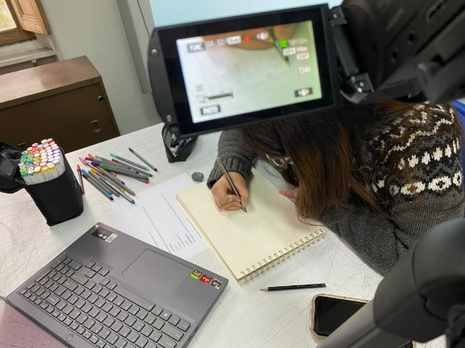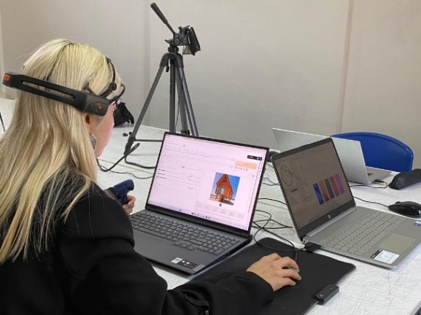
Izq. Figura 1: Ejecución del ejercicio A.
Der. Figura 2: Ejecución el ejercicio B con EEG.
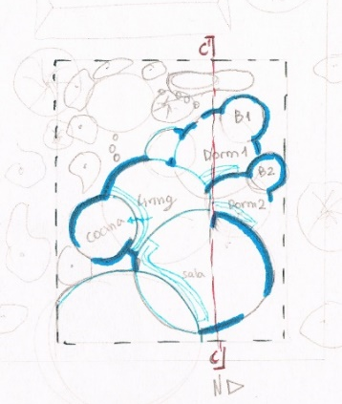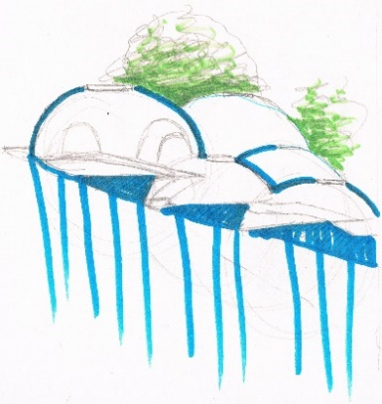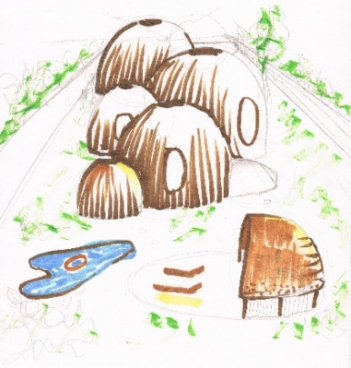
Izq. Figura 3: Planta realizada por P11 en ejercicio A.
Centro Figura 4: Corte realizado por P11 durante el ejercicio A.
Der. Figura 5: Imagen volumétrica realizada por P11 durante el ejercicio A.
Para la solución al problema de diseño “A” se planteó un tiempo de 20 minutos, incluyendo además 5 minutos para la familiarización del estudiante con el material entregado (instrucciones generales, coquera, lápices e información de la localidad).
Una vez cada estudiante terminó su propuesta arquitectónica, se pasó al desarrollo del ejercicio B, y se solicitó desarrollar una propuesta de diseño para una vivienda bajo las mismas condiciones del ejercicio A, es decir, ejercicios A y B se plantean en el mismo terreno de la localidad de Maitencillo, con el mismo tema, vivienda unifamiliar y requerimientos programáticos. Cabe destacar que para las y los estudiantes que declararon en la fase anterior no tener experiencia con el uso de Stable Diffusion, se les dedicó 15 minutos para instruirles en el uso de su interfaz en conjunto con indicativos y parámetros básicos, necesarios, para generar una imagen. Esto con el propósito de que lograran tener mayores posibilidades de explorar sus ideas y así poder representarlas de manera ideal.
En ejercicio B, cada estudiante contó con 20 minutos para generar imágenes y propuestas de diseño hasta lograr un diseño final. Se les proveyó de un computador ad-hoc debidamente equipado y configurado para el trabajo con Stable Diffusion. Las instrucciones dadas incluyeron el desarrollo una imagen donde hiciera aparición un patio exterior. Adicionalmente, fue solicitado un mínimo de 4 imágenes volumétricas del exterior de la casa (Figura 6), y al finalizar el tiempo indicado los y las estudiantes seleccionaron una única imagen como diseño final.
Considerando que los ejercicios A y B fueron comparados en términos de propuestas arquitectónicas y sus respectivos procesos de diseño, fue pertinente plantear una manera legítima de poder comparar los métodos tradicionales de diseño con herramientas de IA. Es por esto que entre las instrucciones dadas se declara que intenten replicar el diseño A durante el ejercicio B. De esta manera, comparar efectivamente tanto representaciones externas como las internas.
Al finalizar esta sección de la segunda fase del experimento, se realizan entrevistas a cada participante rescatando su experiencia en la realización de los ejercicios A y B, consultando además el nivel de satisfacción para cada solución generada y una descripción del proceso de diseño habitual de cada estudiante.
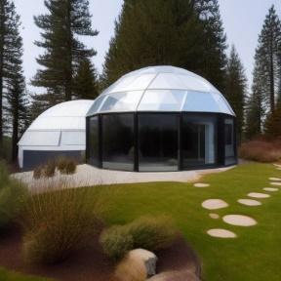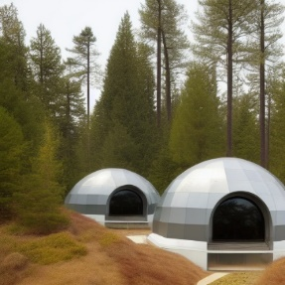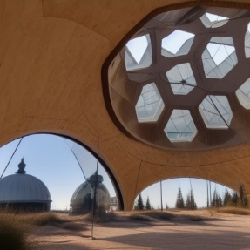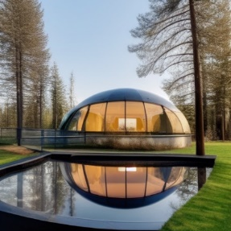
Figura 6: Proceso de diseño de P11 durante el ejercicio B. Fuente: Elaboración de P11 con Stable Diffusion.
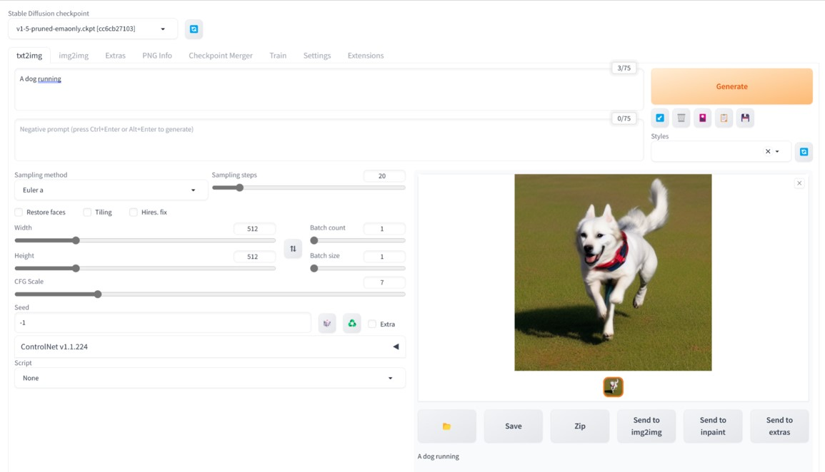
Figura 7: Interfaz de Stable Diffusion. Fuente: Elaboración propia con Stable Diffusion.
  - Uso del EEG
Durante ambos ejercicios, se seleccionaron aleatoriamente dos participantes para realizar un análisis electroencefalográfico (EEG) y registrar la presencia de ondas gamma, esta técnica se usa comúnmente para estudiar la actividad cerebral. Esta técnica, que involucra electrodos en el cuero cabelludo, captura diversas bandas de frecuencias eléctricas emitidas por el cerebro, permitiendo la observación y lectura de patrones normales y anormales de actividad cognitiva. La banda de onda gamma se produce en una frecuencia de reposo de 40hz y tienen una amplitud de 3 a 5 microvoltios. Al estar asociadas a un estado de enfoque intenso y resolución de problemas, se relaciona al área prefrontal del cerebro (Andreassi, 2007).
Estudios como el de Alice W. Flaherty asocian las ondas gamma con el estado creativo, vinculando deficiencias en el lóbulo frontal con una menor capacidad para generar ideas. La presencia de ondas gamma durante los ejercicios A y B sugerirían que al enfrentarse a actividades que requieren la resolución de problemas, los participantes se encontraban en un estado creativo, y eventualmente, fueron enfrentados a la superación de un bloqueo creativo.
  - Observación y análisis del proceso de diseño
En la realización de los ejercicios A y B, se observó a los y las participantes mientras desarrollaban sus propuestas de diseño, registrando los procesos de toma de decisiones mediante grabaciones audiovisuales dirigidas a sus espacios de trabajo. Estas grabaciones entregaron representaciones externas incluyendo dibujos arquitectónicos, imágenes generadas con IA y expresiones verbales descriptivas del proceso de diseño.
En una segunda instancia, dicho registro se transcribió para permitir un análisis en profundidad, descomponiéndolo en unidades semánticas, las cuales luego fueron analizadas a partir de tipos de cuatro episodios de diseño descritos en la literatura (Soza, P., 2018) y ejemplificados en Tabla 1. A modo de ejemplo, el episodio de terreno refiere al momento en que el individuo tomaba decisiones de diseño relacionadas a la topografía, contexto del terreno, u otros elementos relacionados al mismo. Así, cada categoría de análisis hace alusión a sus conceptos respectivos. Las unidades semánticas son descritas en esta investigación como “movimientos”, fueron luego clasificadas en 23 categorías, ejemplificadas en Tabla 2. Estos movimientos representan, a su vez, las ideas o pensamientos que desarrollaron durante los ejercicios.
La definición de episodios y categorías surgió a partir de un análisis general a las transcripciones, puesto que el proceso de diseño de los y las participantes compartían una estructura común durante el desarrollo de los ejercicios. Para un fácil entendimiento del proceso evaluado por el grupo de jueces, se graficó la estructura del proceso de diseño de cada participante (Figura 8).
Este proceso debe considerar un margen de error, por lo que se consideró dos casos de análisis de las unidades semánticas por parte de dos actores externos indicados en Anexo 1. Esto con la finalidad de que los resultados de esta investigación fueran más acertados. Se consiguió una similitud entre sus análisis y el generado en este estudio de alrededor de un 70%.
Tabla 1: Ejemplo de episodios y cantidad de unidades semánticas del Participante 1 (P1) durante ejercicio A.
Episodios | Cantidad de movimientos
Terreno | 9
Programa | 17
Imagen Objetivo | 24
Herramienta | 4

Tabla 2: Categorización de las unidades semánticas a nivel general.
Episodios | Categorías
Terreno | 1 | Contexto
Terreno | 2 | Condición de borde
Terreno | 3 | Medición del sitio
Terreno | 4 | Topografía
Terreno | 5 | Orientación
Terreno | 6 | Vistas
Programa | 7 | Etiqueta
Programa | 8 | Ubicación de elementos
Programa | 9 | Agrupación de elementos
Programa | 10 | Conexiones
Programa | 11 | Ubicación de la entrada
Programa | 12 | Niveles
Programa | 13 | Escala de elementos
Imagen objetivo | 14 | Imagen objetivo
Imagen objetivo | 15 | Formulación de objetivos
Imagen objetivo | 16 | Evaluación de objetivo
Imagen objetivo | 17 | Exploración de forma
Imagen objetivo | 18 | Definición de forma
Imagen objetivo | 19 | Comentarios
Herramienta | 20 | Planteamiento de dibujo
Herramienta | 21 | Gráfica
Herramienta | 22 | Prompt
Herramienta | 23 | Parámetros

Figura 8: Expresión gráfica de proceso de diseño para Participante 1 (P1) durante ejercicio A. Fuente: Elaboración propia.

  - Evaluación de jueces
Entendiendo que el factor creativo se encuentra en la evaluación del equipo profesional, la tercera fase del experimento implicó la evaluación realizada por una comisión de tres académicos que actuaron como jurado. Esta comisión evaluó las soluciones y procesos creativos de los estudiantes en términos de la toma de decisiones y la calidad del diseño. Se considera, además, la experiencia con el uso de IA declarada por parte del jurado.
La sesión de evaluación consideró un tiempo estimado de 1 hora, donde de manera individual a cada juez se les expuso ante las propuestas de diseño y respectivo análisis, previamente procesado, de cada estudiante. Se les indicó que analizaran y evaluaran cada caso en voz alta y, al final de dicho análisis, designaran los 3 casos más creativos en términos de toma de decisiones y calidad del diseño. La Figura 9 muestra el material entregado en las sesiones.
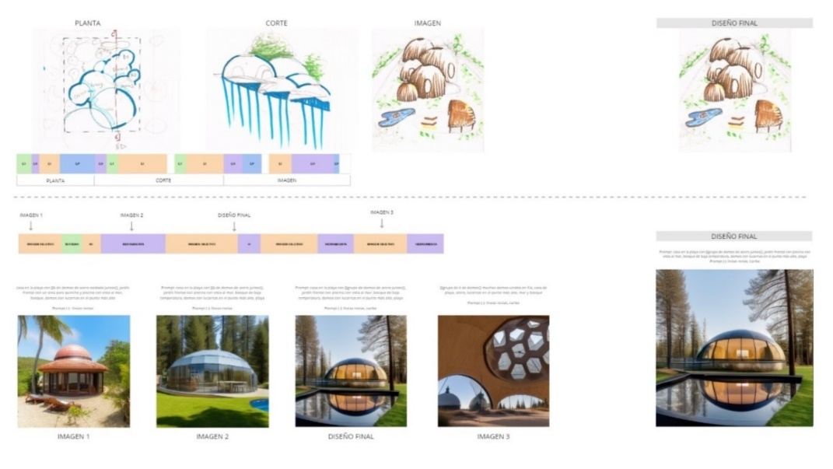
Figura 9: Proceso de diseño y diseños finales del “estudiante 11” para ejercicios A y B. Fuente: Elaboración propia.
Seguidamente, se les preguntó sobre las implicancias que las IAs pudieran tener en el proceso de diseño a raíz de los casos analizados previamente. Para efectos de esta investigación, la información extraída de esta sección permitió explorar aspectos como eficacia percibida y originalidad de las propuestas. Por último, a cada juez se les solicitó el indicar 3 procesos de diseño y proyectos que consideraran más creativo que el resto, indicando sus razones.
  - Evaluación y análisis de resultados
A partir de la evaluación del grupo de jueces, los grupos de procesos de diseño y propuesta se dividieron en dos categorías: creativos y no creativos. De esta manera, se analizaron los resultados del test de matrices progresivas, el cuestionario a participantes, las evaluaciones del proceso y desarrollo de las soluciones, y las entrevistas finales realizadas al grupo de estudiantes, obteniendo una visión panorámica del impacto de las herramientas de Inteligencia Artificial durante el proceso creativo de diseño arquitectónico.
Tabla 3: Diseño metodológico del experimento.
Fases | Colección de datos | Set de datos | Análisis objetivo | Resultados esperados
1era Fase | Cuestionarios estudiantes | Edad | Confirmar un nivel de experiencia de diseño adecuado para participar del experimento | Los participantes tienen un nivel de experiencia suficiente para su participación en el experimento.
1era Fase | Cuestionarios estudiantes | Sexo
1era Fase | Cuestionarios estudiantes | Herramienta de diseño preferida
1era Fase | Cuestionarios estudiantes | Experiencia utilizando IAs
1era Fase | Test Matrices Progresivas | Resultados del test | Analizar la relación de rendimiento cognitivo con rendimiento en ejercicios A y B | Discriminación entre bajos, medios, y altos puntajes.
2da Fase | Ejercicio A | Registro audiovisual del proceso de diseño | Estudiar episodios de diseño y su contenido específico | Los y las participantes cumplieron con la cantidad mínima de representaciones gráficas, describiendo en voz alta su proceso y toma de decisiones proyectuales.
2da Fase | Ejercicio A | Bocetos | Estudiar episodios de diseño y su contenido específico
2da Fase | Ejercicio A | Transcripción | Estudiar episodios de diseño y su contenido específico
2da Fase | Ejercicio B | Registro audiovisual del proceso de diseño | Estudiar episodios de diseño y su contenido específico | Los y las participantes cumplieron con la cantidad mínima de imágenes, describiendo en voz alta su proceso y toma de decisiones proyectuales.
2da Fase | Ejercicio B | Imágenes | Estudiar episodios de diseño y su contenido específico
2da Fase | Ejercicio B | Transcripción | Estudiar episodios de diseño y su contenido específico
2da Fase | Entrevistas estudiantes | Registro en audio | Analizar la relación entre la experiencia del estudiante tanto con resultados de datos pasados, como también con comentarios del grupo de evaluadores. | Comentarios significativos respecto a la experiencia del uso de IA durante el proceso de diseño.
2da Fase | Entrevistas estudiantes | Nivel de satisfacción del resultado final
2da Fase | Entrevistas estudiantes | Pensamiento visual o semántico
2da Fase | Entrevistas estudiantes | Proceso de diseño habitual
2da Fase | Entrevistas estudiantes | Transcripción
2da Fase | EEG | Banda de Ondas Gamma | Observar la presencia de ondas Gamma y vincularlo al "estado creativo". | Aparición de ondas gamma durante los ejercicios A y B.
3ra Fase | Cuestionario jueces | Registro en audio | Considerar la experiencia del grupo evaluador en los resultados de su evaluación. | Obtener la perspectiva de evaluadores con y sin experiencia utilizando IA.
3ra Fase | Cuestionario jueces | Experiencia usando IA
3ra Fase | Cuestionario jueces | Transcripción
3ra Fase | Evaluación por jueces | Registro en audio | Medición del performance del proceso de diseño de participantes | Segmentación entre un grupo creativo y uno no creativo para un estudio profundo de casos de estudio.
3ra Fase | Evaluación por jueces | Análisis de los procesos de los participantes
3ra Fase | Evaluación por jueces | Ranking creativo
3ra Fase | Evaluación por jueces | Transcripción

- Resultados
Los datos recopilados y analizados se presentan de manera organizada, considerando como guía principal las distintas “Fases” presentadas en la Tabla 3. Esta sección se divide entre “Resultados generales” y “Resultados específicos”. Los resultados generales proporcionan una visión global de los hallazgos que abarcan la totalidad del grupo de estudiantes, destacando patrones y tendencias de manera generalizada. Por otro lado, los resultados específicos se hacen en vista de las limitaciones que comprende esta investigación, enfocándose en un análisis detallado de casos particulares, destacando elementos que, al igual que los resultados generales, responden a la pregunta de investigación, pero desde una mirada más profunda.
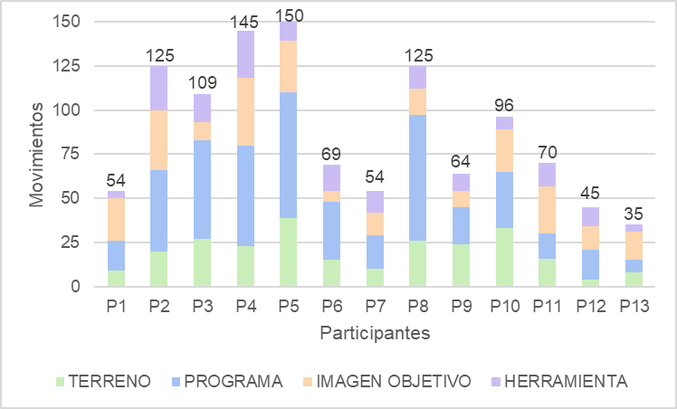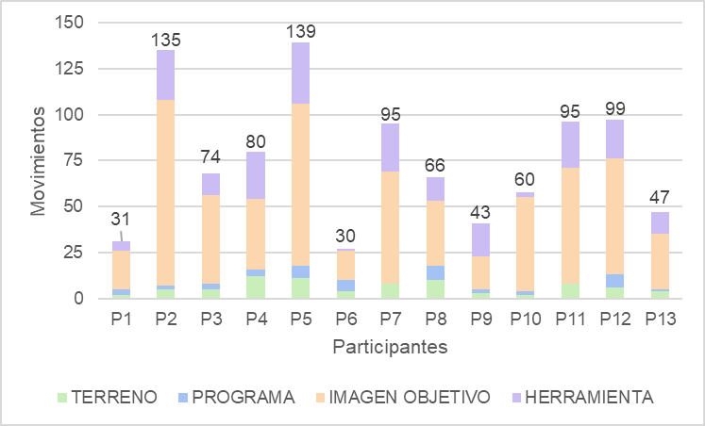
Izq. Figura 10: Cantidad de movimientos durante ejercicio A.
Der. Figura 11: Cantidad de movimientos durante ejercicio B.
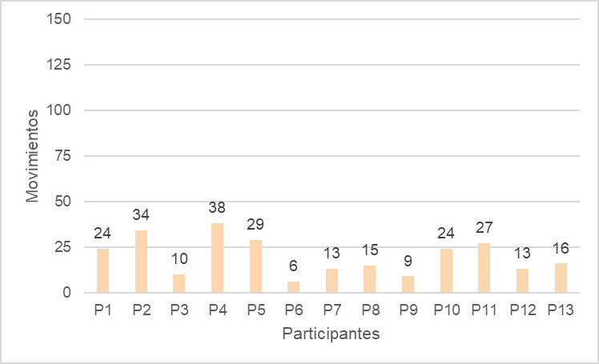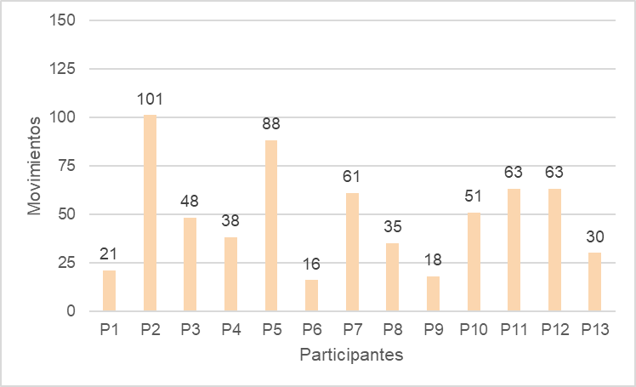
Izq. Figura 12: Cantidad de movimientos de Imagen Objetivo durante ejercicio A.
Der. Figura 13: Cantidad de movimientos de Imagen Objetivo durante ejercicio B.
Las Figuras 10 y 11 muestran la cantidad de movimientos de cada estudiante agrupadas en los episodios de terreno, programa, imagen objetivo y herramientas, realizados durante los ejercicios A y B. Dichas figuras evidencian un incremento notable en la cantidad de movimientos vinculados al episodio de imagen objetivo para el 84,6% de participantes, lo cual es fácilmente comprendido a través de las Figuras 12 y 13. Al mismo tiempo, es posible resaltar un leve aumento de las interacciones entre el individuo y la herramienta, y una alta disminución de los episodio programa y terreno.

Tabla 4: Distinción de los procesos y proyectos más creativos según la evaluación de jueces.
Evaluación jueces
Juez 1 | Juez 2 | Juez 3
P13 | P2 | P3
P10 | P8 | P4
P5 | P11 | P5

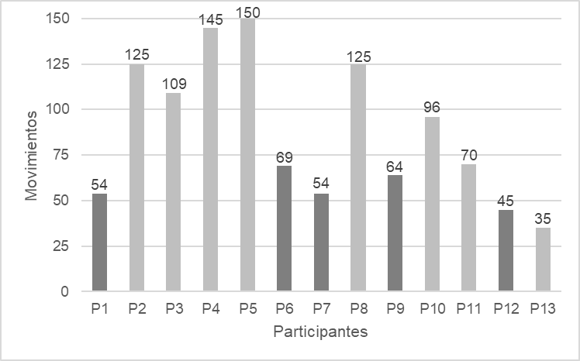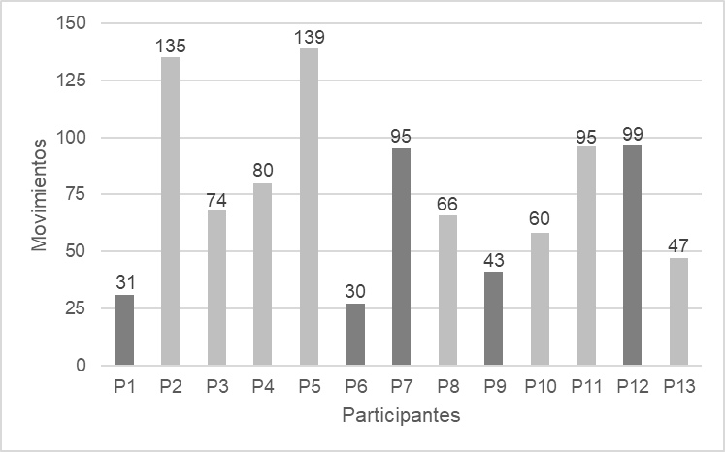
Izq. Figura 14: Cantidad de movimientos de “grupo creativo” y “grupo no creativo” durante ejercicio A.
Der. Figura 15: Cantidad de movimientos de “grupo creativo” y “grupo no creativo” durante ejercicio B.
Tras la evaluación llevada a cabo por el equipo de jueces realizada en términos de creatividad (Tabla 4), los participantes fueron agrupados en dos grupos, identificados como “grupo creativo” y “grupo no creativo”, expresados en la Figura 14 y Figura 15 con gris claro y gris oscuro respectivamente.
Ambas figuras muestran además la cantidad de movimientos realizados en el ejercicio A y B, por lo que es posible afirmar que, en un nivel global, los participantes del grupo creativo generaron una mayor cantidad de movimientos en promedio a diferencia del grupo no creativo, quienes tienes a los y las estudiantes cantidad más baja de movimientos.
Tomando como punto referencial la cantidad de movimientos máximos obtenidos en los ejercicios, se define como alta o baja cantidad a partir de los 75 movimientos. En la Figura 14 es posible observar que, a diferencia del grupo no creativo, todos los estudiantes con alta cantidad de movimientos durante el ejercicio A pertenecen al grupo creativo.
En la Figura 15, se puede apreciar que solo los estudiantes P7 y P12, parte del grupo no creativo, aumentaron la cantidad de movimientos en el ejercicio B superando, además, la media de movimientos. Adicionalmente, la mayoría (5 de 9) de participantes del grupo creativo disminuyeron la cantidad de movimientos efectuados durante el mismo ejercicio.
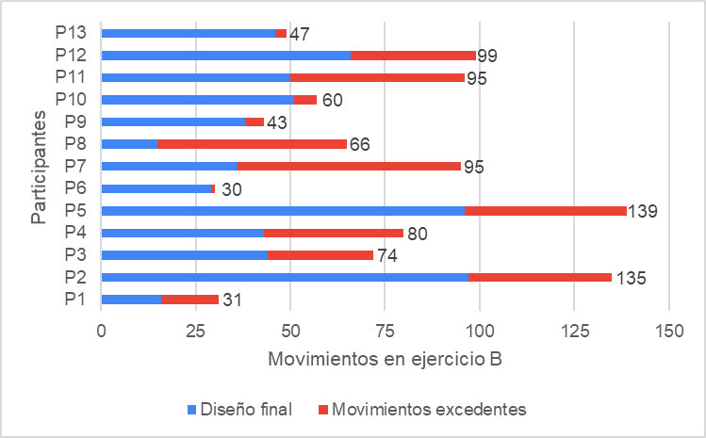
Izq. Figura 16: Selección de propuesta final durante ejercicio B.
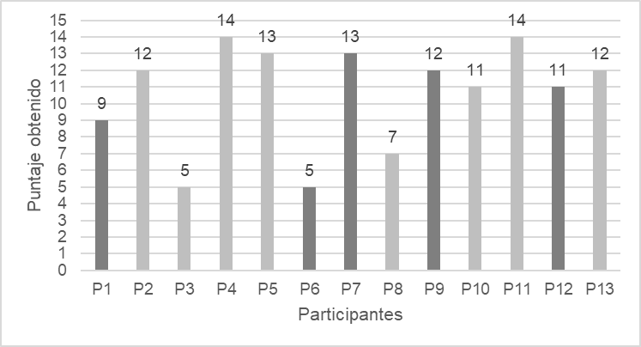
Der. Figura 17: Resultados Test de Matrices Progresivas
La Figura 16 muestra la cantidad de movimientos realizados durante ejercicio B, donde en azul representa el momento hasta el cual se desarrolló la idea de diseño final, es decir, al momento de seleccionar una imagen que representara su diseño final, los participantes generalmente habían seleccionado una imagen que habían desarrollado a mitad de la duración del ejercicio.
Dentro del contexto teórico del test de matrices progresivas (Valcárcel, et al., 2000) se determinó que un puntaje bajo corresponde a aquellos que obtuvieron un puntaje menor o igual a 9 puntos, uno normal ronda entre los 10 a 13 puntos, mientras que un puntaje alto es considerado como tal a partir de los 14 puntos.
Teniendo esto en cuenta, en la Figura 17 se observa que el 75% (6 de 8) de los participantes pertenecientes al grupo creativo también mostraron un normal o alto rendimiento en el test de matrices progresivas. Se destacan P4 y P11 cuyos puntajes fueron los más altos, coincidiendo con que tales individuos también pertenecen al grupo creativo. A su vez, el 60% (3 de 5) de los participantes pertenecientes al grupo no creativo mostraron un rendimiento normal en el test, sin embargo, ningún estudiante asignado a este grupo obtuvo una alta puntuación. Los puntajes más bajos obtenidos en el test corresponden a P3 y P4, ambos partes de los grupos creativo y no creativo respectivamente, lo que sugiere que no habría una significativa relación entre rendimiento en el test y rendimiento en termino de sus procesos y resultados, propuestas, arquitectónicas a ojos de los jueces. Esta observación, llamativa para el proceso educacional en arquitectura, escapa a los objetivos y preguntas planteados en esta investigación. No obstante, ello podría retomarse en un estudio posterior.
  - Resultados específicos
Durante esta sección fueron seleccionados tres participantes a quienes se les determinó como “casos específicos”, o representativos. La selección de estos participantes se planteó a partir rendimiento del test de matrices progresivas, tomando casos con un puntaje bajo, medio y alto. En una segunda instancia, se tomó en consideración el desempeño de los estudiantes durante los ejercicios A y B en términos de cantidad de movimientos cognitivos realizados en sus procesos de diseño, discriminando entre casos con una menor y mayor cantidad de movimientos.
A raíz de lo anteriormente expuesto, se determinó la selección de participantes P1, P5 y P11 como los casos de estudio específicos.
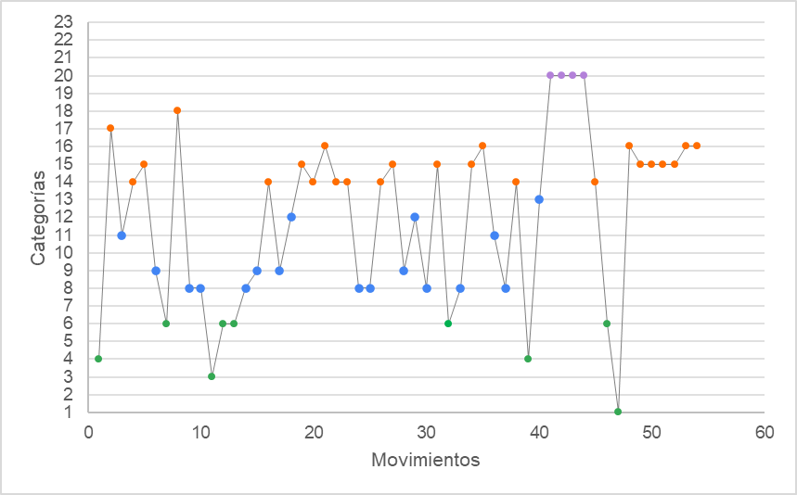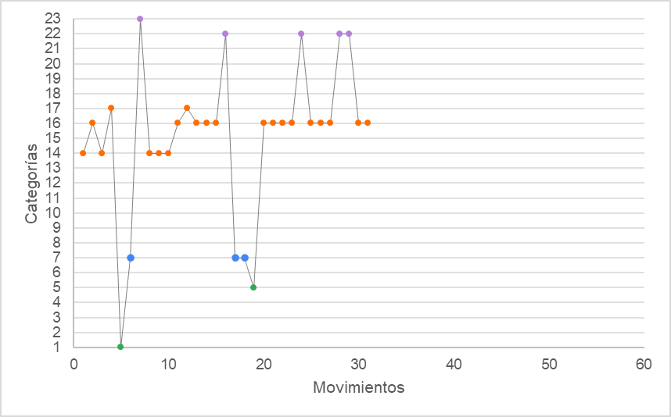
Izq. Figura 18: Variación y desplazamiento de movimientos de P1 en ejercicio A.
Der. Figura 19: Variación y desplazamiento de movimientos de P1 en ejercicio B.
Las Figura 18 y 19 evidencian el proceso de diseño para P1, participante con un bajo puntaje en el test y baja cantidad de movimientos en A y B. Las figuras muestran la exploración de las distintas ideas definidas en Tabla 2. Para el ejercicio A, gran parte de los movimientos corresponden al episodio imagen objetivo, este episodio consta con 24 movimientos en total seguido de el episodio programa con 17 movimientos. Las instancias en que P1 interactuó con las herramientas fueron las más bajas con 4 movimientos, ubicados casi al finalizar el ejercicio A.
Para el ejercicio B, gran parte de los movimientos corresponden al episodio imagen objetivo con 21 movimientos en total. El siguiente episodio con más movimentos corresponde a herramienta con un total de 5 movimientos ubicados a lo largo de al realización del diseño en B. A comparación del ejercicio A, el episodio de programa fue el que sufrió una mayor reducción, mostrando un total de 3 movimientos.
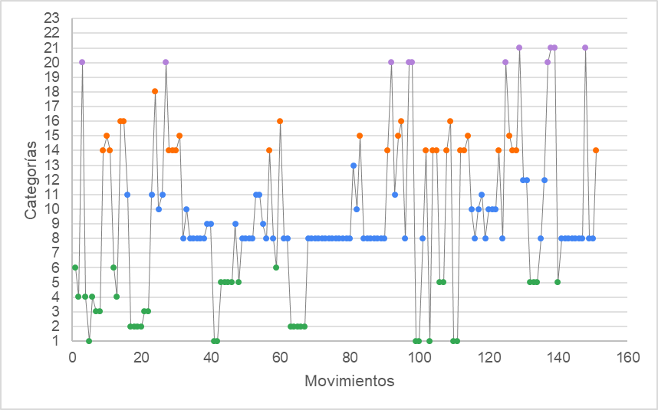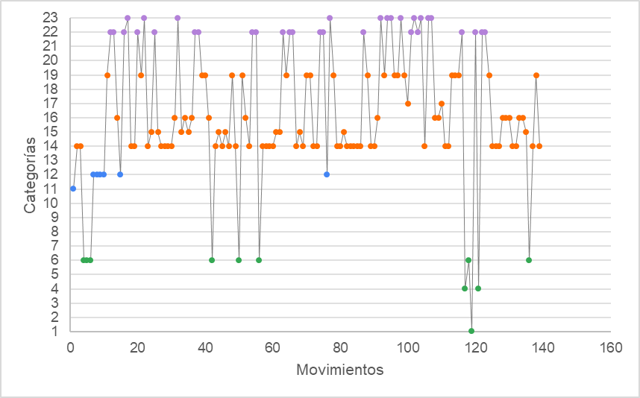
Izq. Figura 20: Variación y desplazamiento de movimientos de P5 en ejercicio A.
Der. Figura 21: Variación y desplazamiento de movimientos de P5 en ejercicio B.
La Figura 20 y 21, muestran el proceso de diseño para P5, participante con el puntaje más alto en el test y cantidad más alta de movimientos en comparación al resto de participantes en ambos ejercicios. Las figuras muestran el proceso de diseño y la toma de decisiones proyectuales durante la ejecución de los ejercicios A y B. Gran parte de los movimientos durante el ejercicio A corresponden al episodio de programa con 72 movimientos, esto seguido del episodio de terreno con 39 movimientos en total. La menor cantidad de movimientos corresponden al episodio herramienta con una cantidad de 11 movimientos.
El ejercicio B, gran parte de los movimientos corresponden al episodio de imagen objetivo con 88 movimientos en total. Existe una gran diferencia con los siguientes episodios, al ser el siguiente episodio el de herramienta con 33 movimientos. A diferencia del ejercicio A, el episodio de programa fue el cual sufrió una mayor reducción, mostrando un total de 7 movimientos.
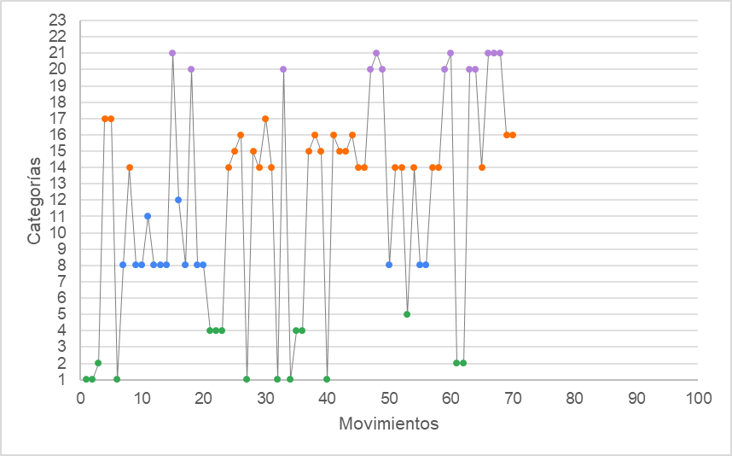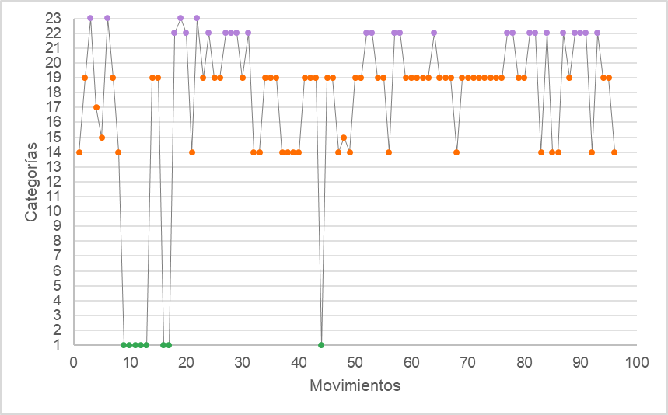
Izq. Figura 22: Variación y desplazamiento de movimientos de P11 en ejercicio A.
Der. Figura 23: Variación y desplazamiento de movimientos de P11 en ejercicio B.
La Figura 22 y 23 presentan el proceso de diseño de P11, cuyo rendimiento en el test fue otro de los más altos, teniendo por otro lado una baja catidad de movimientos en el ejercicio A y alta en el ejercicio B. Para el ejercicio A, gran parte de los movimientos corresponden al episodio imagen objetivo con 27 movimmientos, el siguiente episodio con mayor cantidad de movimientos corresponde al episodio de terreno con 16 movimientos. Las instancias en que P11 interactuó con las herramientas fueron las más bajas con 13 movimientos. Para el ejercicio B, gran parte de los movimientos corresponden al episodio imagen objetivo con un 63 movimientos en total. El episodio que le sigue es herramienta con una cantidad de 25 movimientos. A comparación del ejercicio A, el episodio de programa fue el que sufrió una mayor reducción, mostrando un total de 0 movimientos durante el desarrollo del ejercicio B.
En sístesis, los participantes P1,P5 y P11 mostraron una variación de ideas distintintas en términos semánticos, a lo cual se determinó como “variación”. De este modo, la cantidad de repeticiones de estas ideas (movimientos) correspondería al termino “densidad”.
Tabla 5: Análisis de variedad y densidad de movimientos para los casos de estudio.
 |  | P1 |  | P2 |  | P3
 |  | Ejercicio A | Ejercicio B | Ejercicio A | Ejercicio B | Ejercicio A | Ejercicio B
Episodios | Categorías | Densidad | Densidad | Densidad | Densidad | Densidad | Densidad
TERRENO | 1 | 1 | 1 | 8 | 2 | 7 | 8
TERRENO | 2 | 0 | 0 | 9 | 0 | 3 | 0
TERRENO | 3 | 1 | 0 | 4 | 0 | 0 | 0
TERRENO | 4 | 2 | 0 | 4 | 2 | 5 | 0
TERRENO | 5 | 0 | 1 | 11 | 0 | 1 | 0
TERRENO | 6 | 5 | 0 | 3 | 8 | 0 | 0
PROGRAMA | 7 | 0 | 3 | 0 | 0 | 0 | 0
PROGRAMA | 8 | 8 | 0 | 49 | 0 | 12 | 0
PROGRAMA | 9 | 4 | 0 | 4 | 0 | 0 | 0
PROGRAMA | 10 | 0 | 0 | 8 | 0 | 0 | 0
PROGRAMA | 11 | 2 | 0 | 7 | 1 | 1 | 0
PROGRAMA | 12 | 0 | 0 | 3 | 6 | 1 | 0
PROGRAMA | 13 | 1 | 0 | 1 | 0 | 0 | 0
IMAGEN OBJETIVO | 14 | 8 | 0 | 17 | 40 | 12 | 19
IMAGEN OBJETIVO | 15 | 9 | 0 | 6 | 11 | 5 | 2
IMAGEN OBJETIVO | 16 | 5 | 14 | 5 | 14 | 6 | 0
IMAGEN OBJETIVO | 17 | 1 | 2 | 0 | 2 | 3 | 17
IMAGEN OBJETIVO | 18 | 1 | 0 | 1 | 0 | 0 | 0
IMAGEN OBJETIVO | 19 | 0 | 0 | 0 | 21 | 0 | 39
HERRAMIENT. | 20 | 4 | 0 | 7 | 0 | 7 | 0
HERRAMIENT. | 21 | 0 | 0 | 4 | 0 | 6 | 0
HERRAMIENT. | 22 | 0 | 4 | 0 | 21 | 0 | 22
HERRAMIENT. | 23 | 0 | 1 | 0 | 12 | 0 | 4
DENSIDAD TOTAL |  | 13 | 7 | 18 | 13 | 13 | 7
Tabla 6: Cantidad de ideas exploradas por los casos de estudio a partir de la Tabla 5.
Ideas exploradas
Participantes | Ejercicio A | Ejercicio B
P1 | 13 | 7
P5 | 18 | 13
P11 | 13 | 7

En vista de que La Tabla 5 expone la densidad y variación de los movimientos, o ideas, ejecutadas durante los ejercicios A y B par los tres casos de estudios, es decir, un análisis del cambio entre las ideas que fueron pensando, en conjunto con el estudio de cuantas veces estas personas pensaron en dichas ideas. Se destaca, adicionalmente, las ideas cuya densidad fue mayor para cada estudiante en cada uno de los ejercicios y, por otro lado, las ideas con una densidad mínima. Es posible observar, de este modo, una mayor densidad respecto a una sola idea para P1 y P11 durante el ejercicio B, significando un alto desarrollo de esa misma idea.
En grandes rasgos se comparan los tres casos de estudio, evidenciando a partir del estudio de densidad, que el caso P5 exploró una mayor cantidad de ideas, con un alto desarrollo para la categoría 8 y 14 durante ambos ejercicios A y B al mostrar una alta densidad de las mismas. Mientras que participantes 5 y 11 mostraron una menor exploración de las ideas para la gran mayoría de categorías comparadas a P5. Lo anterior es expresado en Tabla 6. Basándonos en esta información es posible afirmar que los casos de estudio exploraron una menor variedad de ideas durante la realización del ejercicio B.
  - Resultados EEG
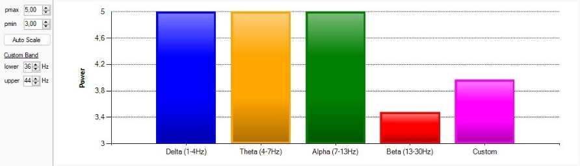
Figura 24: Gráfico EEG empleado en P5 durante realización de ejercicio A.
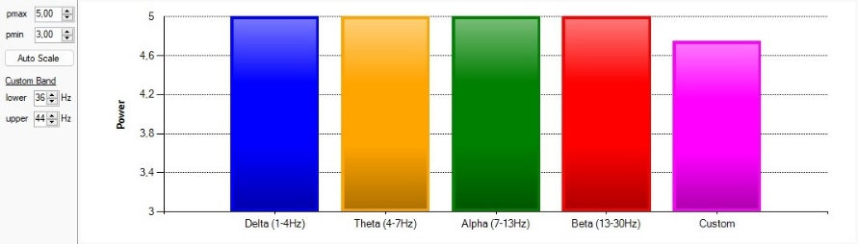
Figura 25: Gráfico EEG empleado en P13 durante realización de ejercicio B.
A lo largo de la ejecución de los ejercicios A y B ambos participantes aleatoriamente escogidos, mostraron presencia de ondas gamma durante el desarrollo de sus procesos de diseño, las cuales se mostraron más frecuentes a mitad de la realización de los ejercicios, indicando que los participantes se encontraban en un estado de concentración que la literatura vincula con la resolución de problemas y `presencia de creatividad.
  - Discusión de resultados
En función de los resultados generales, fue observado un aumento considerable en los movimientos vinculados al aspecto de la vivienda (Figura 12 y 13) junto a una disminución de los otros episodios de diseño. Esto podría ocurrir debido al poco alcance que dispone Stable Diffusion en términos del control con la organización del espacio, considerar efectivamente los aspectos contextuales del proyecto, y otras sensibilidades inherentes a la arquitectura.
Así mismo, durante las entrevistas finales algunos participantes expresan que una mayor práctica con la IA podría generar mejores resultados:
“siento que igual se escapa de mí un poco el control que tengo sobre… sobre como resulta (…) yo creo si se especifica más en cuanto a palabras, sí se podría llegar como algo que realmente me satisfaga.” -P7.
De esta manera, Stable Diffusion guiaría a que los y las participantes tuvieran que adaptarse y enfocarse en las cosas que a través de la herramienta sí podían controlar, es decir, el aspecto de la vivienda. El aumento de episodios de Imagen objetivo apoya esta hipótesis, ya que la herramienta, al mostrarte una imagen, induce a pensar en cómo mejorarla. Así surgió la categoría 19 “Comentarios”, donde los participantes justo después de que apareciera la imagen, comentaban si dicha imagen les gustaba o no, y de ahí iban definiendo cada vez más su “imagen objetivo”, en otras palabras, su diseño ideal:
“Me pidieron una vivienda en una playa, la costa, y eso era lo que tenía, pero al mismo tiempo fui buscando arquitectos que me gustaran. No solamente el tipo de terminación en curva sino también el color…”-P2
Por otro lado, la cantidad de movimientos realizados por el grupo creativo durante los ejercicios A y B (Figura 14 y 15) superaron las cantidades de movimientos del grupo no creativo, es decir, el desarrollo de las ideas a nivel general fue mucho mayor para los participantes que luego fueron evaluados como más creativos. Esta relación entre el desarrollo de las ideas y la creatividad se contrasta con los resultados del test de matrices progresivas, donde el 75% de los estudiantes más creativos obtuvieron un puntaje normal o alto en el test de inteligencia espacial.
En vista de los resultados específicos, destaca el caso P5, en comparación a los otros casos estudiados, puesto que no tan solo es quien logró explorar una mayor variedad de ideas, sino que estas son también altamente desarrolladas (Tabla 5), distinguiéndose como la persona con mayor flexibilidad y carga cognitiva (cantidad de movimientos). Se evidencia una clara relación entre las evaluaciones generadas por el equipo de jueces al ser este el individuo el cual fue mencionado más veces durante la evaluación de creatividad en Tabla 4. P5 también es uno de los estudiantes con el mayor puntaje obtenido en el test de inteligencia espacial y que demuestra, según el equipo de jueces, un notable manejo de la herramienta.
En síntesis, la relación entre los resultados del test de matrices progresivas, y análisis de los movimientos, su variación y densidad, son evidencia de que las personas más creativas serán evaluadas como tal.
Los resultados arrojados en Figura 16 expone un comportamiento a nivel global del cual evidencia que los participantes tomaron decisiones proyectuales de manera que lograron desarrollar sus ideas en un periodo de tiempo breve, mostrando un excedente en términos de tiempo puesto que estos se sintieron satisfechos con su propuesta en un tiempo más breve en comparación al ejercicio A. Esto se relaciona con el trabajo de Eastman, en el sentido que luego de una cantidad limitada de representaciones externas altamente procesadas, las personas se enfrentarían a estancamientos creativos.
La relación entre los resultados del test de matrices progresivas, y análisis de los movimientos, su variación y densidad funcionan como confirmación al análisis que efectúa el grupo evaluador. No obstante, es a partir de la Tabla 5 y Tabla 6 que es posible dar respuesta a la pregunta de investigación “¿De qué forma las herramientas de Inteligencia Artificial pueden impactar en el proceso de diseño creativo, facilitando la toma de decisiones proyectuales?”.
En vista de que los resultados específicos buscan explicar patrones de comportamiento cognitivo en la población estudiada, es posible interpretar que las herramientas de Inteligencia Artificial impactan en el proceso de diseño en el sentido en que hacen levemente menor la variación de ideas exploradas, significando que, independiente de cómo fueron evaluados durante los ejercicios, las personas en general tienden a experimentar una menor flexibilidad cognitiva durante el ejercicio realizado con Inteligencia Artificial. Esto se comparte con los resultados en Figura 12 y Figura 13, puesto que el aumento de episodios vinculados al aspecto del diseño se debe a el funcionamiento que propone este modelo de Inteligencia Artificial (Stable Diffusion).
Sin embargo, si bien existe una menor flexibilidad cognitiva en términos de variación y exploración de ideas, estas ideas presentan un alto desarrollo en sí, mostrando indicios de un uso de las herramientas de IA focalizado en los pensamientos o ideas relacionadas al aspecto de un proyecto.
Cabe destacar la evaluación efectuada por el grupo de jueces, donde tanto estudiantes como jueces expresan en repetidas ocasiones las posibles ventajas del uso de Inteligencia artificial:
“Sirve harto para... para hacer, son referencias”- P12.
“La herramienta es muy efectiva, o sea, entregar datos con lo que podría ser una conversación con un eventual cliente (…) ya permite en vez de uno ponerse a vitriniar revistas, o en internet, casos para ir y decirle “oye, ¿por aquí más menos te interesa?¿esto te es familiar?¿o te gusta más esto otro?” (…) Y eso permite a unoirse conectando con el cliente.” -Juez 3.
- Conclusiones
En el núcleo del proceso creativo en arquitectura, se encuentra el reto de vencer el bloqueo creativo y tomar decisiones proyectuales cruciales que definirán el diseño final. En base a la investigación expuesta hasta ahora, es concebible sintetizar que las herramientas de Inteligencia Artificial basadas en la generación de imágenes únicas a partir de texto generan menor flexibilidad cognitiva.
La flexibilidad cognitiva es crucial para el pensamiento creativo, al permitir que las personas exploren múltiples ideas y soluciones proyectuales en sus diseños (Zaksaite, Jones, Mitchell, 2017). Esto significaría que los estudiantes, al utilizar este tipo de herramienta, no experimentaron un acceso a los problemas desde diversas perspectivas, más bien, estos presentaron un pensamiento focalizado en una sola perspectiva de diseño, el aspecto del proyecto. En este sentido, las herramientas de Inteligencia Artificial permitirían generar un mayor desarrollo de la idea focalizada, esto evidenciandose en la Tabla 5 para P5.
En este sentido, la contribución intelectual que esta investigación entrega a la disciplina se basa en un recomendable uso de este tipo de herramientas si lo que se busca es un mayor desempeño de ideas relacionadas al aspecto de un proyecto arquitectónico.
A nivel específico, y según la teoría, una cantidad limitada de representaciones externas puede ocasionar estancamiento dentro del proceso de diseño (Eastman, 2002). Si bien este estudio se realizó en un breve periodo de tiempo, se evidencia que los participantes lograron desarrollar sus diseños finales en un tiempo menor durante el ejercicio B, mostrando mayor rapidez ante la toma de decisiones proyectuales, y, de cierta manera, facilitando el proceso de diseño desde una perspectiva estética. De esta manera, es además recomendable el uso de IAs en breves periodos de tiempo, antes de que se genere un estancamiento o bloqueo creativo.
Cabe destacar, las otras posibilidades que ofrecen las nuevas herramientas de Inteligencia Artificial a la cual hacen mención tanto el grupo de estudiantes como los evaluadores, al presentar la posibilidad de ocupar el rol de un referente arquitectónico, pero focalizado una idea objetivo que tengamos como diseñadores.
Finalmente, las soluciones propuestas por la IA pueden verse cuestionadas desde la sensibilidad estética escencial dentro del marco arquitectónico (Andrew Ballantyne, 2002), por lo cual es fundamental el entender este tipo de Inteligencia Artificial no como la representación a la solución real de un proyecto, sino mas bien concibiendola como una herramienta dentro proceso de diseño que puede facilitar la toma de desiciones proyectuales.
- Agradecimientos
En primer lugar agradezco al proyecto Fondecyt Regular 1221730, que me permitio contar con recursos materiales necesarios para desarrollar esta investigacion.
También, quisiera extender mi gratitud hacia los estudiantes por su, tiempo y compromiso, a los evaluadores por si juicio crítico, a la Facultad de Arquitectura y Urbanismo por el espacio brindado, y a mi profesor guía por su orientación invaluable.
Agradezco su dedicación y contribuciones significativas que han enriquecido este proyecto de investigación.

Referencias
Andreassi Jhon L. (2007). Psychophysiology: Human Behavior and Physiological Response.
Amabile, Teresa M. (1996). Creativity and Innovation in Organizations.
Ballantyne, A. (2002). What is Architecture? (1st Edition). Routledge. https://doi.org/10.4324/9781315012933
Cropley, A. (2006). In Praise of Convergent Thinking. Creativity Research Journal. https://doi.org/10.1207/s15326934crj1803_13
Diccionario Enciclopédico Espasa 1 (1998). Decimotercera Edición. Madrid: Espasa Calpe S.A.
Eastman, C. M. (2001). Chapter 8 - New Directions in Design Cognition: Studies of Representation and Recall. Elsevier, 147–198.
Elgammal A., Bingchen Liu, Mohamed Elhoseiny, Marian Mazzone. (2017). CAN: Creative Adversarial Networks, Generating “Art” by Learning About Styles and Deviating from Style Norms. Conference: ICCC 2017At: Atlanta, GA. https://doi.org/1706.07068
Ericsson K., Simon, H., 1984. Protocol Analysis. Verbal reports as data. MIT Press. Cambridge, Massachusetts.
Gabora L. (2011). How Creative Ideas Take Shape.
H. Eysenck, J. (1995). Genius: The natural history of creativity. Cambridge, UK: Cambridge University Press
Flaherty Alice W. (2005). Frontotemporal and dopaminergic control of idea Generation and creative drive. https://doi.org/10.1002/cne.20768
Goel, V. (2001). Chapter 10 - Dissociation of Design Knowledge. Elsevier, 221–240.
Ko, H. K., Park, G., Jeon, H., Jo, J., Kim, J., & Seo, J. (2023, March). Large-scale text-to-image generation models for visual artists’ creative works. In Proceedings of the 28th International Conference on Intelligent User Interfaces (pp. 919-933).
Lawson, B. R. (2006). How Designers Think – The Design Process Demystified. OAI, 4.
López Pérez, R. (2006) Diccionario de Creatividad. Conceptos y expresiones habituales del campo temático de la creatividad.
M., Nourbakhsh. (2022). Augment It: How Architecture, Engineering and Construction Leaders Leverage Data and Artificial Intelligence to Build a Sustainable Future. Grammar Factory Publishing.
Picon, A. (2019). Digital Fabrication, Materiality And Nostalgia. En G. Retsin, M. Jimenez, M. Claypool, & V. Soler (Eds.), Robotic Building (pp. 112–116). DETAIL.
Rouhiainen, Lasse. (2018). Inteligencia artificial: 101 cosas que debes saber hoy sobre nuestro futuro.
Russell and Peter Norvig, S. (2020). Artificial Intelligence: A Modern Approach. Prentice Hall.
PA Editorial Team. (2023, junio 3). Brainstorming Out Loud: The Implications Of Text-To-Image AI Tools On The Creative Process – Ida Rasouli. Parametric Architecture. https://parametric-architecture.com/brainstorming-out-loud-the-implications-of-text-to-image-ai-tools-on-the-creative-process/
Valcárcel Eduardo C., Martínez Eric C., Bouza Carlos, T Ponce Solozábal. (2000). Algunas características y posibilidades del test de matrices progresivas de Raven.
Zabelina, D. L., & Robinson, M. D. (2010). Creativity as Flexible Cognitive Control. Psychology of Aesthetics, Creativity, and the Arts, 4, 136-143. https://doi.org/10.1037/a0017379

Anexos
- Anexo 1: https://drive.google.com/drive/folders/1AS6Wu9a735xhlBo6Zhr5UDLctK4HYJzJ?usp=sharing

